ИНДИВИДУАЛЬНЫЙ ПРЕДПРИНИМАТЕЛЬ
КРАСОВСКАЯ АЛЛА МИХАЙЛОВНА

УТВЕРЖДАЮ
ИП Красовская А. М.
________________/__________ _____________________2025г.

ДОПОЛНИТЕЛЬНАЯ ОБЩЕОБРАЗОВАТЕЛЬНАЯ ПРОГРАММА
ДОПОЛНИТЕЛЬНАЯ ОБЩЕРАЗВИВАЮЩАЯ ПРОГРАММА
«Занимательный английский для дошкольников»

Направленность: социально-гуманитарная
Уровень программы: ознакомительный
Возраст обучающихся: 6-7 лет
Срок реализации: 1 год
Количество академических часов в год: 210

Москва, 2025 г.
СОДЕРЖАНИЕ
1. ПОЯСНИТЕЛЬНАЯ ЗАПИСКА 3
2. ЦЕЛЬ И ЗАДАЧИ ПРОГРАММЫ 4
3. ПЛАНИРУЕМЫЕ РЕЗУЛЬТАТЫ 5
4. УЧЕБНЫЙ ПЛАН, УЧЕБНО-ТЕМАТИЧЕСКИЙ ПЛАН И СОДЕРЖАНИЕ ПРОГРАММЫ 6
4.1. Учебный план 6
4.1.1. Рабочая программа модулей дополнительной общеобразовательной программы общеразвивающей программы «Занимательный английский для дошкольников» 7
5. КАЛЕНДАРНО-УЧЕБНЫЙ ГРАФИК ПРОГРАММЫ 30
6. ОРГАНИЗАЦИОННО-ПЕДАГОГИЧЕСКИЕ УСЛОВИЯ РЕАЛИЗАЦИИ ПРОГРАММЫ 30
6.1. Материально-технические условия 30
6.2. Методическое обеспечение программы 30
6.3. Кадровое обеспечение программы 31
6.4. Учебно-методическое обеспечение 31
6.5. Список используемой литературы 31
7. ФОРМЫ АТТЕСТАЦИИ 32
8. ОЦЕНОЧНЫЕ МАТЕРИАЛЫ 33

1. ПОЯСНИТЕЛЬНАЯ ЗАПИСКА
Дополнительная общеобразовательная программа дополнительная общеразвивающая программа «Занимательный английский для дошкольников» имеет социально-гуманитарную направленность, предназначена для занятий с детьми в возрасте 6-7 лет. Уровень освоения программы –ознакомительный.
Нормативно-правовую базу данной программы составляют:
- Федеральный закон Российской Федерации от 29.12.2012 № 273-ФЗ «Об образовании в Российской Федерации».
- Приказ Министерства просвещения Российской Федерации от 27 июля 2022 г. № 629 «Об утверждении Порядка организации и осуществления образовательной деятельности по дополнительным общеобразовательным программам».
- Постановление Главного государственного санитарного врача РФ от 28.09.2020 № 28 «Об утверждении санитарных правил СП 2.4.3648-20 "Санитарно-эпидемиологические требования к организациям воспитания и обучения, отдыха и оздоровления детей и молодежи" (вместе с "СП 2.4.3648-20. Санитарные правила...")» (Зарегистрировано в Минюсте России 18.12.2020 № 61573).
Актуальность данной программы в том, что она направлена на развитие коммуникативных навыков с существенным преобладанием упражнений на аудирование и говорение, параллельно идет планомерная и поэтапная с письмом через проработку специальных упражнений на написание слов, работу с тренировочным текстом, раскрашивание деталей рисунка и т.д. в плане работы с навыком чтения используется большое количество разнообразных стихов, песен и рифмовок, напечатанных в книге и записанных на аудионоситель, что позволит дошкольникам потренировать работу с алфавитом, освоить звуки и интонацию.
В процессе овладения новым средством общения у детей формируется правильное понимание языка как общественного явления, развиваются их интеллектуальные, речевые и эмоциональные способности. В ходе занятий с детьми дошкольного возраста используются частые смены видов деятельности, учитывается неустойчивость внимания.
Данная программа способствует развитию сотрудничества детей, учителей и родителей, созданию прочных связей семьи и образовательного учреждения.
Яркими характеристиками современного мира являются процессы интеграции и интенсивного международного общения. В связи с этим вопросы эффективности обучения иностранным языкам уже в дошкольном периоде приобретают особую актуальность. Иностранный язык –один из новых предметов в системе дошкольного и начального образования в российской школе. Именно в этот период закладывается основа формирования языковой личности XXI века, мотивированной на постоянное изучение и совершенствование иностранного языка –неотъемлемой части формирования современной личности.
Современные тенденции обучения иностранным языкам предусматривают тесную взаимосвязь прагматического и культурного аспектов содержания с решением задач воспитательного и образовательного характера в процессе развития умений иноязычного речевого общения. При этом возрастает потребность в таких видах деятельности, которые выводят пользование английским языком за рамки урока, расширяют возможности освоения языковых навыков и речевых умений в моделируемых ситуациях общения, отражают жизнь современных детей.
Игра, в свою очередь, является основной деятельностью дошкольника. Вопрос использования игры как средства интеллектуального развития, учитывая особенность и самоценность дошкольного детства, сегодня стоит особенно остро.
Игра как деятельность успешно решает задачи формирования представлений, так как в ней всегда присутствуют правила и задачи, выполнение которых помогает не только достичь высокого уровня развития игровых умений и замыслов, но и упражняться в апробировании знаний, умений и навыков владения английским языком на практике.
Навыки говорения, слушания, знакомство с фонетической системой, лексическим и грамматическим строем английского языка, а также познавательные функции (внимание, память, мышление, речь, воображение) развиваются и усваиваются значительно легче в игровой форме.
За основу построения программы взят коммуникативный принцип обучения английскому языку, где английский язык усваивается в ходе общения ребенка со взрослым, с другими детьми в виде игры. Взаимное обогащение друг друга знаниями, интересной информацией сближает детей и зачастую определяет кругозор общих интересов.
Дети, осуществляя свои социальные права, учатся формулировать и соблюдать правила игры, контролировать их выполнение партнерами, вести диалог, отстаивать свою точку зрения в спорных ситуациях на английском языке.
Программа предназначена для работы с детьми 6-7 лет в образовательном учреждении с детьми дошкольного возраста, она обеспечивает целостность педагогического процесса на протяжении всего учебного года. Данная программа учитывает возрастные особенности детей и дидактические принципы развивающего обучения. Она реализуется в доступной и интересной форме: разнообразных дидактических играх (коллективных, партнёрских) и упражнениях с использованием наглядного материала. Разнообразные атрибуты повышают интерес детей к игре, стимулируют к выполнению игровых действий.
Программа также включает в себя использование различного иллюстративного и словесного материала: стишки, песенки, видео, упражнения, весёлые картинки, обеспечивающие наглядно-образный и наглядно-действенный характер обучения.
Возраст обучающихся
Данная программа предусматривает построение процесса обучения по спирали с усовершенствованием на каждом этапе до качественно нового уровня знаний.
Сроки реализации
Данная образовательная программа рассчитана на 210 часов (42 недели).
Формы и режим занятий
Форма освоения программы – дистанционная.
Формы занятий
При реализации программы используются индивидуально-групповые формы занятий. Данная программа основывается на «коммуникативной методике». При помощи этого метода у обучающихся развивается умение говорить и воспринимать речь на слух. Программа предполагает использование разнообразных форм обучения как с использованием компьютера, так и без него. Это разнообразные творческие задания, которые способствуют развитию воображения и помогают лучше усвоить пройденный материал на занятиях. Обучающиеся будут прослушивать тексты, диалоги; будут учиться общению, составляя диалоги, рассказывая о себе; выполнять грамматические и тестовые задания; учиться письму; работать с сайтами, находить нужную информацию.

2. ЦЕЛЬ И ЗАДАЧИ ПРОГРАММЫ
Целями дополнительной общеобразовательной программы дополнительной общеразвивающей программы «Занимательный английский для дошкольников» являются:
- повысить уровень познавательной активности детей;
- освоение английского языка дошкольниками, проявляющими интерес и склонности к иностранному языку, на уровне, обеспечивающем успешную сдачу международного Кембриджского экзамена уровня Pre-A1 – Starters, Cambridge English: Young Learners, ранее известных под названием Cambridge Young Learners English Tests;
- формирование умения общаться на английском языке на элементарном уровне с учетом речевых возможностей и потребностей младших школьников в устной (аудирование и говорение) и письменной (чтение и письмо) формах;
- приобщение детей к новому социальному опыту с использованием иностранного языка: знакомство с миром зарубежных сверстников, доступными образцами зарубежной литературы для детей, воспитание дружелюбного отношения к представителям других культур;
- развитие речевых, интеллектуальных и познавательных способностей, а также их общеучебных умений, развитие мотивации к дальнейшему овладению иностранным языком;
- воспитание и разностороннее развитие средствами иностранного языка.
Задачи:
- личностные:
- воспитывать общительность, доброжелательность, культуру общения, умение работать в команде;
- воспитывать толерантность к иноязычной культуре;
- способствовать развитию уважения к окружающим;
- воспитывать уважение к истории своей страны и разных народов мира;
- создать условия для формирования у обучающихся уважения и интереса к культуре и народу страны изучаемого языка;
- метапредметные:
- способствовать развитию фонетического слуха и интонационной выразительности;
- совершенствовать навыки разговорной речи;
- развивать творческие способности;
- развивать социокультурные навыки;
- способствовать повышению мотивации к изучению английского языка.
- образовательные:
- способствовать овладению основными речевыми навыками, такими как аудирование, говорение, чтение, письмо;
- закрепить и научиться использовать в устной и письменной речи изученные грамматические структуры;
- расширить и закрепить лексический запас.

3. ПЛАНИРУЕМЫЕ РЕЗУЛЬТАТЫ
Ожидаемые результаты обучения по программе
По итогам обучения по программе обучающиеся будут:
знать:
- лексические единицы, грамматические структуры в соответствии с темами обучения и уровнем обучения;
уметь:
- понимать и адекватно реагировать (вербально и невербально) на устные высказывания партнера по общению в рамках тематики, ситуаций, обозначенных в данной программе;
- делать элементарные высказывания о себе, членах семьи, своих друзьях;
- давать описательную характеристику предметам, используя темы: цвета, животные, одежда, еда, любимые игрушки, игры, выражая при этом на начальном уровне свое отношение к предмету высказывания;
- воспроизводить знакомые стихи, песни, рифмовки, считалки, игры и инсценировки соблюдая произносительные нормы иностранного языка.
- понимать содержание небольших текстов, соответствующих уровню развития детей и их интересам, и адекватно реагировать на содержание прослушанного как вербально, так и невербально;
- отличать звучащую иностранную речь от родной;
- различать звуки, сочетания звуков и произносить их;
- правильно произносить и хорошо различать фонемы (звуки) и слова.

4. УЧЕБНЫЙ ПЛАН, УЧЕБНО-ТЕМАТИЧЕСКИЙ ПЛАН И СОДЕРЖАНИЕ ПРОГРАММЫ

4.1. Учебный план
№ п/п | Модули | Всего часов | Теория | Практика | Текущий контроль | Промежуточный контроль | Итоговый контроль
1 | Hello. Знакомство | 10 | 5 | 5 | 1 | 0 | 0
2 | My School. Школа. | 10 | 5 | 5 | 1 | 0 | 0
3 | My Family and Pets. Семья и домашние питомцы | 10 | 5 | 5 | 1 | 0 | 0
4 | Playtime. Время играть | 10 | 5 | 5 | 1 | 0 | 0
5 | Autumn/Review. Осень/Повторение | 5 | 3 | 2 | 1 | 0 | 0
6 | My Day. Мой день | 5 | 3 | 2 | 1 | 0 | 0
7 | My Face. Лицо | 5 | 3 | 2 | 1 | 0 | 0
8 | My Body. Тело | 10 | 5 | 5 | 1 | 0 | 0
9 | Health and Nutrition. Здоровье и питание | 10 | 5 | 5 | 1 | 0 | 0
10 | Winter/Review. Зима/Повторение | 4 | 3 | 1 | 1 | 0 | 0
11 | Промежуточный контроль | 1 | 0 | 1 | 0 | 1 | 0
12 | Christmas/New Year.  Рождество/Новый год | 10 | 5 | 5 | 1 | 0 | 0
13 | Fairytales. Сказки | 5 | 3 | 2 | 1 | 0 | 0
14 | My House. Дом | 10 | 5 | 5 | 1 | 0 | 0
15 | Pirates. Пираты. | 5 | 3 | 2 | 1 | 0 | 0
16 | Wild Animals. Дикие животные | 5 | 3 | 2 | 1 | 0 | 0
17 | Domestic Animals. Домашние животные | 5 | 3 | 2 | 1 | 0 | 0
18 | Dinosaurs. Динозавры | 5 | 3 | 2 | 1 | 0 | 0
19 | Professions. Профессии | 10 | 5 | 5 | 1 | 0 | 0
20 | Spring/Review. Весна/Повторение | 5 | 3 | 2 | 1 | 0 | 0
21 | My Clothes. Одежда | 10 | 5 | 5 | 1 | 0 | 0
22 | Space. Космос | 10 | 5 | 5 | 1 | 0 | 0
23 | Transportation. Транспорт | 10 | 5 | 5 | 1 | 0 | 0
24 | My Town. Город | 10 | 5 | 5 | 1 | 0 | 0
25 | Hobbies. Хобби | 10 | 5 | 5 | 1 | 0 | 0
26 | Summer/Review. Лето/Повторение | 5 | 3 | 2 | 1 | 0 | 0
27 | On Holiday. Отпуск | 5 | 3 | 2 | 1 | 0 | 0
28 | Environment. Окружающая среда | 5 | 3 | 2 | 1 | 0 | 0
29 | Итоговый модуль, повторение, подготовка и защита проектов | 4 | 2 | 2 | 1 | 0 | 0
30 | Итоговая контроль — финальная педагогическая диагностика | 1 | 0 | 1 | 0 | 0 | 1
ИТОГО |  | 210 | 111 | 99 | 28 | 1 | 1

4.1.1. Рабочая программа модулей дополнительной общеобразовательной программы общеразвивающей программы «Занимательный английский для дошкольников»

Модуль 1. Hello. Знакомство (10 часов)
Теория – 5 часов
Практика – 5 часов
Цель темы: формирование первичных навыков приветствия, знакомства и представления себя на английском языке, а также знакомство с основами английской грамматики (притяжательный падеж, притяжательные местоимения), фонетики (звук /long a/, буквосочетания a_e, ay/ai) и базовой лексикой по теме «Эмоции и местоположение».
Изучаемый материал:
- Лексика (словарный запас):
• Эмоции: happy, sad, scared, shy, angry, sleepy, sick, hungry
• Предлоги местоположения: in, on, under, next to, behind
• Фразы для представления себя: I’m…, My name is…, I’m (happy)
• Вопросы: What’s your name? How are you? Whose is it?
• Имена героев: не указаны в файле (можно использовать общепринятые: Timmy, Kimmy или имена из курса)
- Грамматика:
• Построение простых диалогов приветствия и знакомства
• Использование глагола «to be» в форме «I am» (I’m)
• Притяжательный падеж (possessive ‘s): It’s ...’s
• Притяжательные местоимения: his, hers, mine, yours, theirs, ours
• Вопросы: What’s your name? How are you? Whose is it?
- Фонетика:
• Звук /long a/ (как в словах tape, cane, plane)
• Буквосочетания: a_e (tape, cane, plane, cape, mane), ay/ai (ray, may, day, way, rain, train, pail, paint)
• Сопоставление буквы и звука
- Аудирование:
• Распознавание на слух слов приветствия и эмоций
• Понимание простых вопросов (What’s your name? How are you? Whose is it?)
• Восприятие английской речи в песнях: «Kids Feelings», «Let’s Dance about Feelings», «Grammar Song», «Phonics Song a_e», «Phonics Song ay/ai»
- Говорение:
• Приветствие и прощание на английском языке
• Представление себя (имя, настроение)
• Участие в простых диалогах
• Ответы на вопросы: What’s your name? How are you? Whose is it?
• Произношение слов с долгим звуком /a:/ и буквосочетаниями a_e, ay/ai
- Чтение:
• Узнавание букв и буквосочетаний: a_e, ay, ai
• Чтение простых слов: tape, cane, plane, cape, mane, ray, may, day, way, rain, train, pail, paint
• Чтение коротких историй: «Jake’s Tale»
- Письмо:
• Написание букв и буквосочетаний (в зависимости от уровня)
• Списывание изученных слов
• Работа с «Tricky words»: a, the, to, they, yes, is, like, this
- Культурологический аспект:
• Знакомство с культурой англоязычных стран через песни, стихи и игры
• Развитие эмоционального интеллекта через обсуждение чувств и переживаний
Формы проведения практики:
• Пение: «Kids Feelings», «Let’s Dance about Feelings», «Grammar Song», «Phonics Song a_e», «Phonics Song ay/ai», «ABC Song»
• Ролевые игры: «What’s Your Name?», «Whose is it?», «Meet and Greet»
• Игры: «Matching», «Memo», «Disappearing Elephant», «Unjumble», «Mimings», «Where’s the Bear?», «Chinese Whisper», «Word Hunt», «TTT», «Running Dictation», «Long a», «Word Sort», «Reading Relay», «Word Building»
• Творческие проекты: «DIY Emotions Flip Book», «The Feeling Family Balloon Sacks»
• Повторение лексики: быстрые вопросы, хоровое повторение, сортировка карточек, работа с «Tricky words»

Модуль 2. My School. Школа (10 часов)
Теория – 5 часов
Практика – 5 часов
Цель темы: знакомство с лексикой по теме " Моя школа", названиями школьных принадлежностей, правила поведения в школе на английском языке, а также знакомство с основами английской грамматики (степени сравнения прилагательных), фонетики (звук /long е/, буквосочетаний ее/еа).
Изучаемый материал:
- Лексика (словарный запас):
• Школа: pencil, book, eraser, table, chair, board, ruler, desk, teacher, glue, scissors, classroom, mouse, computer, keyboard
• Предлоги местоположения: in, on, under, next to, behind
• Вопросы: Where is? Whose is it? It's his/hers/theirs.
2. Грамматика:
• Построение простых диалогов по теме " Моя школа"
• Использование глагола «to be» в форме «It is» (It's)
• Прилагательные, сравнительная и превосходная степени прилагательных, исключения good/better/the best, bad/worse/the worst
• Использование прилагательных в сравнительной и превосходной степенях для сравнения предметов
3. Фонетика:
• Звук /long e/ (как в словах Pete, Peter)
• Буквосочетания: ee (green, bee, sheep), ea (sea, meat, leaf)
• Сопоставление букв и звуков, написание слов с изученными буквосочениями
4. Аудирование:
• Распознавание на слух изученных слов по теме " Моя школа"
• Понимание простых вопросов (Where is it? Whose is it?)
• Восприятие английской речи в песнях: The Color Dance Game - Danny Go!
«Grammar Song», «Phonics Song ee», «Phonics Song ea»
5. Говорение:
• Представление себя (имя, настроение)
• Участие в простых диалогах по теме " Моя школа"
• Участие в простых диалогах по сравнению обьектов
• Ответы на вопросы: Where is it? Whose is it?
• Произношение слов с долгим звуком /e:/ и буквосочетаниями ee/ea
6. Чтение:
• Узнавание букв и буквосочетаний: ee/ea
• Чтение простых слов: teeth, bee, knee, sheep, sea, meat, seal
• Чтение коротких историй: «Pete the Sheep»
7. Письмо:
• Написание букв и буквосочетаний (в зависимости от уровня)
• Списывание изученных слов
• Работа с «Tricky words»: a, the, to, they, yes, is, like, this
8. Культурологический аспект:
• Знакомство с культурой англоязычных стран через песни, стихи и игры

Формы проведения практики:
• Пение: «Kids Feelings», «Let’s Dance about Feelings», «Grammar Song», «Phonics Song ee», «Phonics Song ea», «ABC Song»
• Ролевые игры: «Whose is it?», «Meet and Greet»
• Игры: «Matching», «Memo», «Disappearing Elephant», «Unjumble», «Mimings», «Where’s the Bear?», «Chinese Whisper», «Word Hunt», «TTT», «Running Dictation», «Long e», «Word Sort», «Reading Relay», «Word Building»
• Творческие проекты: «DIY Pencil case», «DIY backpack»
• Повторение лексики: быстрые вопросы, хоровое повторение, сортировка карточек, работа с «Tricky words»

Модуль 3. My Family and Pets. Семья и домашние питомцы (10 часов)
Теория – 5 часов
Практика – 5 часов
Цель темы: знакомство с лексикой по теме " Моя семья и домашние питомцы", с названиями членов семьи, обсуждением домашних обязаностей и заботой о домашних питомцах на английском языке, а также знакомство с основами английской грамматики (указательные местоимения), фонетики (звук /long i/, буквосочетаний ie/i_e).

Изучаемый материал:
1. Лексика (словарный запас):
• Семья: mother (mummy, mum), father (daddy, dad), brother, sister, baby, family, aunt, uncle, cousin, grandma, (grandmother), grandpa (grandfather), dog, cat, hamster, bird, mouse, fish, horse
2. Грамматика:
• Построение простых диалогов по теме "Моя семья и домашние питомцы"
• Использование «I have got» (I've got)
• Указательные местоимения this/these
• Использование указательных местоимений в предложениях.
3. Фонетика:
• Звук /long i/ (как в словах kite, spine, pine)
• Буквосочетания: ie (pie, die), -y (dry, cry, try)
• Сопоставление букв и звуков, написание слов с изученными буквосочениями
4. Аудирование:
• Распознавание на слух изученных слов по теме "Моя семья и домашние питомцы"
• Понимание простых вопросов (Have you got a brother/sister/pet?)
• Восприятие английской речи в песнях: The Color Dance Game - Danny Go!Glow in the Dark Shapes Dance - Danny Go!
«Grammar Song», «Phonics Song long i», «Phonics Song ie/y»
5. Говорение:
• Представление своей семьи, рассказ о своих домашних питомцах
• Участие в простых диалогах по теме "Моя семья и домашние питомцы"
• Участие в простых диалогах по сравнению обьектов
• Ответы на вопросы: Have you got?
• Произношение слов с долгим звуком /i:/ и буквосочетаниями ie/-y
6. Чтение:
• Узнавание букв и буквосочетаний: i_e, ie/-y
• Чтение простых слов: spine, kite, pine, ride, try, dry, pie, die
• Чтение коротких историй: «Sky Ride»
7. Письмо:
• Написание букв и буквосочетаний (в зависимости от уровня)
• Списывание изученных слов
• Работа с «Tricky words»: a, the, to, they, yes, is, like, this
8. Культурологический аспект:
• Знакомство с культурой англоязычных стран через песни, стихи и игры
• Знакомство с семейными традициями англоязычных стран

Формы проведения практики:
• Пение: «This is My Family», «Pets Song», «Finger Family Song», «Grammar Song», «Phonics Song long i», «Phonics Song ie», «ABC Song»
• Ролевые игры: «Family Interview», «Who Is This?»
• Игры: «Matching», «Memo», «Disappearing Elephant», «Unjumble», «Mimings», «Where’s the Bear?», «Chinese Whisper», «Word Hunt», «TTT», «Running Dictation», «Long e», «Word Sort», «Reading Relay», «Word Building»
• Творческие проекты: «DIY Family Tree», «DIY Black Cat Painting»
• Повторение лексики: быстрые вопросы, хоровое повторение, сортировка карточек, работа с «Tricky words»

Модуль 4. Playtime. Время играть (10 часов).
Теория – 5 часов
Практика – 5 часов
Цель темы: формирование лексики по теме «Время играть», с названиями игрушек, обсуждением любимых игр на английском языке, а также знакомство с основами английской грамматики (указательные местоимения), фонетики (буквосочетания /sh/и /ph/).
Изучаемый материал:
- Лексика (словарный запас):
• Время играть : doll, car, ball, train, game, kite, lorry, alien, robot, watch, balloon, monster, camera, guitar, piano.
- Грамматика:
• Построение простых диалогов по теме "Время играть"
• Использование «I like» (I like)
• Указательные местоимения that/those
• Повторение всех указательных местоимений this/ these/ that/ those
• Использование указательных местоимений в предложениях.
3. Фонетика:
• Звук/буквосочетание /sh/ (как в словах bush, push, wash, trash, fish, shirt, shark, dish)
• Звук/буквосочетание /ph/ (как в словах phone, photo, alphabet, dolphin, elephant)
• Сопоставление букв и звуков, написание слов с изученными буквосочетаниями.
4. Аудирование:
• Распознавание на слух изученных слов по теме "Время играть"
• Понимание простых вопросов (Are these/those dolls? Is this/that a train?)
• Восприятие английской речи в песнях: The Color Dance Game - Danny Go!Glow in the Dark Shapes Dance - Danny Go!
«Grammar Song», «Phonics Song sh», «Phonics Song ph»
5. Говорение:
• Представление своих игрушек
• Участие в простых диалогах по теме "Время играть"
• Участие в простых диалогах по любимым играм
• Ответы на вопросы: Have you got?
• Произношение слов с буквосочетаниями /sh/, /ph/
6. Чтение:
• Узнавание буквосочетаний: /sh/, /ph/
• Чтение простых слов: bush, push, wash, trash, fish, shirt, shark, dish
• Чтение простых слов: phone, photo, alphabet, dolphin, elephant
• Чтение коротких историй: «The Flash Help», «ph Phoneme Spotter»
7. Письмо:
• Написание букв и буквосочетаний (в зависимости от уровня)
• Списывание изученных слов
• Работа с «Tricky words»: she, my, with, what, the, was, to
8. Культурологический аспект:
• Знакомство с культурой англоязычных стран через песни, стихи и игры
• Знакомство с традиционными играми в англоязычных странах
Формы проведения практики:
• Пение: «Toys Song », «Grammar Song», «Phonics Song sh», «Phonics Song ph»
• Ролевые игры: «At the Toyshop», «Puppet Show»,
• Игры: «Matching», «Memo», «Disappearing Elephant», «Unjumble», «Miming», «Where’s the Bear?», «Chinese Whisper», «Word Hunt», «TTT», «Running Dictation», «Sh/ph sorting», «Word Sort», «Reading Relay», «Word Building»
• Творческие проекты: «Robot Toilet Paper Roll Craft», « Simple Bird Kite»
• Повторение лексики: быстрые вопросы, хоровое повторение, сортировка карточек, работа с «Tricky words»

Модуль 5. Autumn/Review. Осень/Повторение (5 часов)
Теория – 3 часа
Практика – 2 часа
Цель темы: обобщение и закрепление пройденного материала через тематическую лексику «Осень», повторение звуков, лексики по темам "Знакомство, Школа, Семья и домашние питомцы, Время играть". Построение диалогов Фразы: «I’ve got a.. (ball). It’s.. (red). I like my.. (doll)». Фраза «Let’s play...».
Изучаемый материал:
- Лексика:
• Осень: leaves, tree, scarecrow, pumpkin, tractor, acorn
• Повторение звуков и буквосочетаний a_e, ay/ai, ee, ea, i_e, ie/y, sh, ph и слов
- Грамматика:
• Повторение конструкций: It’s a…, I like…, What’s this?
- Фонетика:
• Повторение всех изученных звуков и букв
- Аудирование:
• Распознавание слов по темам на слух
- Говорение:
• Описание осенних предметов: It’s a pumpkin
• Ответы на вопросы по пройденным темам
- Чтение:
• Чтение простых слов по всем звукам
- Письмо:
• Повторение звуков и буквосочетаний a_e, ay/ai, ee, ea, i_e, ie/y, sh, ph и слов
- Культурологический аспект:
• Осенние праздники в англоязычных странах (Harvest Festival)
Формы проведения практики:
• Пение: «What’s Your Favorite Season?», «Autumn Song»
• Игры: «Sorting by Sound», «Autumn Bingo», «What’s Missing?»
• Творческие проекты: «Autumn Tree», «Pumpkin Origami»
• Повторение: сортировка карточек, быстрые викторины

Модуль 6. My Day. Мой день (5 часов)
Теория – 3 часа
Практика – 2 часа
Цель темы: формирование лексики по теме «Мой день», описание распорядка дня, частей суток и времени на английском языке, а также знакомство с основами английской грамматики (Present Simple и глаголы действия), фонетики (звук /long u/).
Изучаемый материал:
- Лексика (словарный запас):
• Мой день: get up, have breakfast, take a shower, go to school, read a book, play football, ride a bike, go for a walk (walk a dog), go shopping, do homework, go to bed, morning, afternoon, evening.
- Грамматика:
• Построение простых диалогов по теме «Мой день»
• Использование глаголов действия do/have/go/take
•Указание времени (It's____ o'clock), частей суток (morning, afternoon, evening).
- Фонетика:
• Звук /long u/ (как в словах cube, tube, mule, tune)
• Сопоставление букв и звуков, написание слов с изученными буквосочениями
- Аудирование:
• Распознавание на слух изученных слов по теме «Мой день»
• Понимание простых вопросов (Present Simple)
• Восприятие английской речи в песнях: Wake up Song.
«Grammar Song», «Phonics Song long u»
5. Говорение:
• Представление своего распорядка дня
• Участие в простых диалогах по теме "Мой день"
• Участие в простых диалогах с использованием Present Simple и глаголов действия
• Фразы: «I ... at ... o’clock». Вопрос «When do you ...?»
• Произношение слов с долгим звуком /u:/
6. Чтение:
• Узнавание букв и буквосочетаний: u_e
• Чтение простых слов: cube, tube, mule, tune
• Чтение коротких историй: «Dune Buggy»
7. Письмо:
• Написание букв и буквосочетаний (в зависимости от уровня)
• Списывание изученных слов
• Работа с «Tricky words»: a, the, to, they, yes, is, like, this
8. Культурологический аспект:
• Знакомство с культурой англоязычных стран через песни, стихи и игры
• Знакомство с распорядком дня сверстников из англоязычных стран

Формы проведения практики:
• Пение: «Wake up Song», «Long u Song», «What's the Time Song»
• Игры: «Simon Says», «Show Me!», «Long U Sound Action», «Scramble»
• Ролевые игры: «My Day Schedule»
• Творческие проекты: «My Daily Routine Clock Craft»
• Повторение: сортировка карточек по звукам, хоровое повторение

Модуль 7. My Face. Лицо (10 часов)
Теория – 5 часов
Практика – 5 часов
Цель темы: освоение лексики по теме «Лицо», развитие навыков описания себя, знакомство со звуками и буквосочетаниями (звук /long u/, ue/ew), повторение и закрепление фразы I've got (Present Simple).

Изучаемый материал:
- Лексика:
• Части лица: nose, mouth, eyes, teeth, hair, ears, lashes, chin, cheeks, forehead, tongue.
• Слова c long «u» в словосочетаниях: glue, clue, stew, grew
- Грамматика:
• Конструкции: I’ve got two eyes and one nose
- Фонетика:
• Буквосочетания «ue» и «ew»
- Аудирование:
• Распознавание частей лица и звуков на слух
- Говорение:
• Описание лица: I’ve got big eyes
• Участие в диалогах
- Чтение:
• Узнавание буквосочетаний ew/ue
• Чтение слов c ew/ue
• Чтение книги "Dune Buggy"
7. Письмо:
• Написание букв и буквосочетаний (в зависимости от уровня)
• Списывание изученных слов c буквосочетаниями ue/ew
• Работа с «Tricky words»
8. Культурологический аспект:
• Знакомство с культурой англоязычных стран через песни, стихи и игры

Формы проведения практики:
• Пение: «Eyes, Nose, Mouth and Ears», «Phonics Ue Song», «Phonics Ew Song»
• Игры: «Simon Says», «Show Me!», «Charades», «Long U Race»,
• Ролевые игры: «Doctor and Patient»
• Творческие проекты: «Mixed Media Collage Portraits»
• Повторение: сортировка карточек по звукам, хоровое повторение

Модуль 8. My Body. Тело (10 часов)
Теория – 5 часов
Практика – 5 часов
Цель темы: освоение лексики по теме «Тело», развитие навыков описания себя, повторение звука long u, знакомство с буквосочетанием oo, повторение фразы I've got___ для Present Simple.
Изучаемый материал:
- Лексика:
• Части тела: head, shoulders, toes, face, neck, arm, elbow, leg, knee, foot, chest, back.
• Слова c /oo/ : wood, book, cook, moon, foot.
2. Грамматика:
• Конструкции: I’ve got two arms and one head
• Вопросы: Do you have?
- Фонетика:
• буквосочетние /oo/ book, moon, wood
• Сопоставление букв и звуков, написание слов с long u
- Аудирование:
• Распознавание частей тела и звука long u на слух
- Говорение:
• Описание тела: I’ve got long legs
• Выполнение и повторение команд: Simon says…
- Чтение:
• Чтение слов с long u
• Чтение книги On My Roof
- Письмо:
• Написание букв и буквосочетаний (в зависимости от уровня)
• Списывание изученных слов c буквосочетаниями ue/ew/oo
• Работа с «Tricky words»
- Культурологический аспект:
• Песни и игры на развитие телесной осознанности в англоязычной культуре
Формы проведения практики:
• Пение: «Simon Says – Body Parts», «Phonics OO Song»
• Игры: «Simon Says», «Spelling Bee», «OO-Sound Race», «Body Bingo»
• Ролевые игры: «Doctor and Patient»
• Творческие проекты: «My Body Collage», «X-ray».
• Повторение: сортировка карточек, быстрые вопросы, хоровое повторение

Модуль 9. Health and Nutrition. Здоровье и питание. (10 часов)
Теория – 5 часов
Практика – 5 часов
Цель темы: знакомство с лексикой по теме "Здоровье и питание", названиями продуктов, правила поведения за столом и основ здорового образа жизни на английском языке, а также знакомство с основами английской грамматики (Present Simple, I like +ing ), фонетики (звук /long o/, буквосочетаний o_e/oe).
Изучаемый материал:
- Лексика (словарный запас):
• Здоровье и питание: Dairy, grains, fruit, vegetables, fish, meat, peas, grapes, bread, rice, coconut, pear, lemon, lime, mango, pineapple, onion, sausage, chips/fries, watermelon, lemonade, burger, ice cream, juice, chocolate, carrot, apple, banana, orange, tomato, water, milk, potato, beans.
• Вопросы: Do you like?
2. Грамматика:
• Построение простых диалогов по теме "Здоровье и питание"
• Использование (Present Simple, I like +ing) для описания предпочтений в еде
• Использование вопросов в Present Simple (Do you like?) для составления простых диалогов о предпочтениях в еде
3. Фонетика:
• Звук /long o/ (как в словах code, slope, mole)
• Буквосочетание: oe (hoe, foe, toe, tiptoe)
• Сопоставление букв и звуков, написание слов с изученными буквосочетаниями
4. Аудирование:
• Распознавание на слух изученных слов по теме "Здоровье и питание"
• Понимание простых вопросов (Do you like?)
• Восприятие английской речи в песнях: The Color Dance Game - Danny Go!
«Grammar Song», «Phonics Song oe», «Phonics Song long o»
5. Говорение:
• Представление cвоих любимых блюд и предпочтений в еде
• Участие в простых диалогах по теме "Здоровье и питание"
• Участие в простых диалогах по здоровому питанию
• Ответы на вопросы: Do you like?
• Произношение слов с долгим звуком /o:/ и буквосочетанием oe
6. Чтение:
• Узнавание букв и буквосочетаний: o_e/oe
• Чтение простых слов: mole, slope, code, toe, hoe, tiptoe
• Чтение коротких историй: «The Robot and Mr. Mole»
7. Письмо:
• Написание букв и буквосочетаний (в зависимости от уровня)
• Списывание изученных слов
• Работа с «Tricky words»
8. Культурологический аспект:
• Знакомство с культурой англоязычных стран через песни, стихи и игры
• Знакомство с культурой здорового питания и традициями в англоязычных стран
Формы проведения практики:
• Пение: «Kids Feelings», «Let’s Dance about Feelings», «Grammar Song», «Phonics Song long o», «Phonics Song oe», «ABC Song»
• Ролевые игры: «Cafe», «At the Market»
• Игры: «Matching», «Memo», «Disappearing Elephant», «Unjumble», «Mimings», «Where’s the Bear?», «Chinese Whisper», «Word Hunt», «TTT», «Running Dictation», «Long e», «Word Sort», «Reading Relay», «Word Building»
• Творческие проекты: «DIY Pencil case», «DIY backpack»
• Повторение лексики: быстрые вопросы, хоровое повторение, сортировка карточек, работа с «Tricky words»

Модуль 10. Winter/Review. Зима/Повторение (4 часа)
Теория – 3 часа
Практика – 1 час
Цель темы: обобщение и закрепление пройденного материала через тематическую лексику «Зима», повторение лексики по темам: «Знакомство», «Школа», «Время играть», «Семья и домашние питомцы», «Лицо», «Тело», «Здоровье и Питание», повторение изученных ранее звуков и грамматических конструкций.
Изучаемый материал:
- Лексика:
• Зимние слова: Snow, snowman, cold, snowflake, sled, skis, snowboard, ice skates, mittens, gloves, coat
• Повторение лексики по темам: «Знакомство», «Школа», «Время играть», «Семья и домашние питомцы», «Лицо», «Тело», «Здоровье и Питание»
• Повторение слов со всеми изученными звуками: long a, e, i, u, o, sh, ph.
- Грамматика:
• Повторение конструкций: It’s a…, I’ve got…, What’s this?
• Вопросы и ответы по пройденным темам
- Фонетика:
• Повторение всех изученных звуков и букв
- Аудирование:
• Распознавание слов и фраз по всем темам на слух
- Говорение:
• Ответы на вопросы по пройденным темам
• Описание зимних картинок: It’s snowy!
- Чтение:
• Чтение слов по всем пройденным звукам
- Письмо:
• Написание букв и буквосочетаний (в зависимости от уровня)
• Списывание изученных слов c изученными звуками
• Работа с «Tricky words»
- Культурологический аспект:
• Зимние традиции в России и англоязычных странах
Формы проведения практики:
• Пение: «Winter Song», «ABC Song», «Long a/e/i/o/u Songs»
• Игры: «Sorting by Sound», «Tic Tac Toe», «Mystery Box»
• Творческие проекты: «Salty Snowflake».
• Повторение: сортировка карточек, быстрые викторины, хоровое повторение

Модуль 11. Промежуточный контроль-проведение педагогической диагностики
- Цель модуля: закрепить лексику по пройденным темам, активизировать практические навыки с опорой на ранее приобретенный знания.
Практика – 1 час
Формы проведения практики:
- Промежуточная педагогическая диагностика

Модуль 12. Christmas/New Year. Рождество/Новый Год (10 часов)
Теория – 5 часов
Практика – 5 часов
Цель темы: знакомство с праздничной лексикой, знакомство с буквосочетаниями au,aw и культурными традициями англоязычных стран.
Изучаемый материал:
- Лексика:
• Праздники: Fir tree (Christmas tree), star, angel, presents, candy cane, bells, wreath, gingerbread man, reindeer, stocking, elf, fireplace, holly.
• Слова c буквосочетаниями «au/aw»: auto, autograph, paw, straw
- Грамматика:
• Конструкция «will/won’t» (Future Simple).
• Вопросы: Will you…?
- Фонетика:
• буквосочетания «au/aw»
- Аудирование:
• Распознавание праздничной лексики и слов с буквосочетаниями au/aw на слух
- Говорение:
• Описание расположения предметов: The snowman is in the garden
• Участие в праздничных диалогах
• Построение диалогов Фразы «Merry Christmas and Happy New Year!».
- Чтение:
• Узнавание буквосочетаний «au/aw»: auto, autograph, paw, straw
• Чтение слов с буквосочетаниями au/aw
• Чтение книги c буквосочетаниями au/aw «A Pup in the Straw».
- Письмо:
• Написание буквосочетаний (в зависимости от уровня)
• Списывание слов c изученными звуками
• Работа с «Tricky words»
- Культурологический аспект:
• Традиции Рождества и Нового года в англоязычных странах

Формы проведения практики:
• Пение: «Santa Claus is Coming to Town», «Jingle Bells», «Au/aw Song»
• Ролевые игры: «Decorate the Tree», «Where Is the Present?»
• Игры: «Spelling Bee», «Guessing Cups», «Mystery Box»
• Творческие проекты: «Christmas Tree», «Santa Claus», «Elf on the Shelf»
• Повторение: сортировка карточек по звукам, быстрые вопросы

Модуль 13. Fairytales. Сказки (5 часов)
Теория – 3 часа
Практика – 2 часа
Цель темы: расширение лексического запаса по теме «Сказки», развитие воображения, знакомство с начальными согласными сочетаниями (sp, st, sn) и вопросительными словами.
Изучаемый материал:
- Лексика:
• Сказочные персонажи и предметы: prince, princess, queen, dragon, tower, fairy, knight, castle, sword, crown, king
• Слова на сочетания sp/sn/sw/st: spoon, space, storm, stamp, swan, swim, snow, snake
- Грамматика:
• Вопросы: Do you like…? Does he/she like…?
• Краткие ответы: Yes, I do / No, I don’t; Yes, he does / No, she doesn’t
- Фонетика:
• Согласные сочетания: sp / st / sn
• Сопоставление звуков и букв
- Аудирование:
• Распознавание сказочных персонажей и действий на слух
• Понимание простых вопросов и ответов
- Говорение:
• Ответы на вопросы о любимых сказках
• Участие в диалогах: Do you like dragons? — Yes, I do!
• Создание мини-сказок по опорным картинкам
- Чтение:
• Чтение коротких слов с сочетаниями sp, st, sn
• Распознавание знакомых слов в иллюстрированных текстах
- Письмо:
• Написание буквосочетаний (в зависимости от уровня)
• Списывание слов c изученными буквосочетаниями au/aw
• Работа с «Tricky words»: the, to, was, he
- Культурологический аспект:
• Знакомство с англоязычными сказками и традициями
• Развитие творческого воображения через сказку
Формы проведения практики:
• Пение: «Move and Freeze», «S Blends Song»
• Игры: «Memo», «TTT», «Spinner», «Create a Fairytale»
• Ролевые игры: «Knights and Princesses», «Dragon Rescue»
• Творческие проекты: «Dragon/Crown/Magic Wand»
• Повторение: сортировка карточек по звукам, хоровое повторение

Модуль 14. My House. Дом (10 часов)
Теория – 5 часов
Практика – 5 часов
Цель темы: освоение лексики по теме «Дом», развитие навыков описания помещений с использованием конструкций «There is/There are» и предлогов места, знакомство с сочетаниями sl, sk, sc, sw и oi/oy.
Изучаемый материал:
- Лексика:
• Части дома: bedroom, bathroom, dining room, living room, kitchen, hall, garden
• Предметы интерьера: bed, clock, lamp, sofa, table, window, door
• Слова на сочетания: smile, small, slice, slip, skates, skirt, scoop, scarf, boil, coin, foil, oil, toys, joy, boy, destroy
- Грамматика:
• Конструкции: There is a… / There are…
• Предлоги места: in, on, under, next to
• Вопросы: Where’s it?
- Фонетика:
• Буквосочетания: sl / sk / sc / sw, oi / oy
• Сопоставление звуков и букв
- Аудирование:
• Распознавание частей дома и предметов на слух
• Понимание инструкций с предлогами места
- Говорение:
• Описание своего дома: There is a bed in the bedroom
• Ответы на вопросы: Where’s the lamp? — It’s on the table
- Чтение:
• Чтение коротких слов с изученными буквосочетаниями
• Распознавание знакомых слов в описаниях комнат
- Письмо:
• Написание буквосочетаний (в зависимости от уровня)
• Списывание слов c изученными буквосочетаниями
• Работа с «Tricky words»: I, who, would, were, he, was
- Культурологический аспект:
• Особенности оформления домов в англоязычных странах
• Понятие «дом как семейный очаг» в культуре
Формы проведения практики:
• Пение: «Parts of the House», «Rooms Song», «Phonics oi/oy»
• Игры: «Sorting», «Place it», «What’s Missing?», «Build the Town»
• Ролевые игры: «House Tour»
• Творческие проекты: «My House», «My Rooms»
• Повторение: сортировка карточек

Модуль 15. Pirates. Пираты (5 часов)
Теория – 3 часа
Практика – 2 часа
Цель темы: расширение лексического запаса по теме «Пираты», развитие навыков задавания вопросов (Who? Where? What?), знакомство с сочетанием ng.
Изучаемый материал:
- Лексика:
• Пиратская тематика: pirate, mermaid, ship, treasure, parrot, hook, key, map, flag, peg leg, eye patch
• Слова на сочетание ng: sing, king, ring, strong
- Грамматика:
• Вопросительные слова: Who? Where? What? When? How?
• Простые ответы: It’s a map. He’s a pirate.
- Фонетика:
• Сочетание ng (king, ring, sing)
• Сопоставление звука и букв
- Аудирование:
• Распознавание пиратской лексики на слух
• Понимание простых вопросов
- Говорение:
• Ответы на вопросы: Who is he? — He’s a pirate!
• Участие в диалогах по теме
- Чтение:
• Чтение коротких слов с ng
• Распознавание знакомых слов в текстах
- Письмо:
• Обводка и списывание слов
• Работа с «Tricky words»: we, want, to, the, first, all, now
- Культурологический аспект:
• Пиратские легенды и традиции в англоязычной культуре
• Игровое погружение в приключенческий мир
• Игры с «золотыми монетами» и сокровищами
Формы проведения практики:
• Пение: «Over the Deep Blue Sea», «Phonics ng»
• Игры: «Bam», «True/False», «Pictionary», «Treasure Hunt»
• Ролевые игры: «Pirate Adventure», «Find the Map»
• Творческие проекты: «Pirate’s Ship»
• Повторение: сортировка карточек, быстрые вопросы

Модуль 16. Wild Animals. Дикие животные (5 часов)
Теория – 3 часа
Практика – 2 часа
Цель темы: освоение лексики по теме «Дикие животные», развитие навыков описания внешности и возможностей животных, знакомство с сочетаниями kn и gn, грамматикой «Can / Can’t».
Изучаемый материал:
- Лексика:
• Дикие животные: giraffe, elephant, crocodile, monkey, snake, hippo, lion, tiger
• Слова на сочетания: knee, knit, knot, knife, knight, knock, design, gnaw, signed, gnome, sign, gnat
- Грамматика:
• Конструкции: I can see…, The lion can run, Can you jump? — Yes, I can / No, I can’t
• Описание: The monkey is brown
- Фонетика:
• Сочетания kn и gn
• Сопоставление звуков и букв
- Аудирование:
• Распознавание животных и их действий на слух
• Понимание вопросов с Can
- Говорение:
• Описание животных: I can see a lion. It’s big. It can run.
• Участие в диалогах: Can a snake jump? — No, it can’t
- Чтение:
• Чтение слов с kn и gn
• Распознавание знакомых слов с kn и gn в описаниях
• Чтение «kn Spotter Story»
- Письмо:
• Написание буквосочетаний kn и gn (в зависимости от уровня)
• Списывание слов c изученными буквосочетаниями kn и gn
• Работа с «Tricky words»: I, who, would, were, he, was
- Культурологический аспект:
• Зоопарки и заповедники в англоязычных странах
• Отношение к дикой природе
Формы проведения практики:
• Пение: «Dance and Freeze», «Animals in Action», «Phonics kn/gn»
• Игры: «Memo», «Guessing», «I Spy», «Tic Tac Boom»
• Ролевые игры: «Zoo Keeper», «Animal Show»
• Творческие проекты: «Lion Painting», «Newspaper Elephant»
• Повторение: сортировка карточек, монолог «Моё любимое животное»

Модуль 17. Domestic Animals. Домашние животные (5 часов)
Теория – 3 часа
Практика – 2 часа
Цель темы: освоение лексики по теме «Домашние животные», развитие навыков описания внешности и возможностей животных, знакомство со звуком /k/ и буквосочетанием ck.
Изучаемый материал:
- Лексика:
• Домашние животные: cow, duck, frog, goat, lizard, sheep, chicken, rabbit
• Глаголы: run, jump, swim, eat
• Слова на звук /k/: cat, cake, clock, key
• Слова с ck: duck, chick, sock, black, back
- Грамматика:
• Конструкции: I can see a…, It is (brown), The rabbit can (jump)
• Вопросы: Can you…? — Yes, I can / No, I can’t
- Фонетика:
• Звук /k/ и буквосочетание ck
• Сопоставление звука и написания
- Аудирование:
• Распознавание животных и действий на слух
• Понимание вопросов с Can
- Говорение:
• Описание животных: I can see a cow. It’s white. It can run.
• Участие в диалогах по теме
- Чтение:
• Чтение коротких слов с ck: duck, chick, sock
• Распознавание знакомых слов в иллюстрированных текстах
- Письмо:
• Написание слов с буквосочетанием ck (в зависимости от уровня)
• Списывание слов c изученным буквосочетанием ck
• Работа с «Tricky words»: do, to, be, the, said
- Культурологический аспект:
• Отношение к домашним животным в англоязычных странах
• Понятие «ответственность за питомца»
Формы проведения практики:
• Пение: «This Is My Pet», «I Can Song»
• Игры: «Sorting», «True/False», «What am I?», «Unjumble»
• Ролевые игры: «Veterinarian», «Farm Visit»
• Творческие проекты: «Farm Animals», «Paper Plate Dog»
• Повторение: сортировка карточек, монолог «Моё любимое животное»

Модуль 18. Dinosaurs. Динозавры (5 часов)
Теория – 3 часа
Практика – 2 часа
Цель темы: расширение лексического запаса по теме «Динозавры», знакомство с Past Simple (правильные глаголы), звуками ch / tch и развитием воображения.
Изучаемый материал:
- Лексика:
• Динозавры и атрибуты: egg, fossil, dinosaur, tail, bone, nest, carnivore, herbivore
• Слова на ch / tch: watch, kitchen, cheese, cherry, chick, match, witch
- Грамматика:
• Past Simple (правильные глаголы): I played, We walked
• Вопросы: What did you do yesterday?
- Фонетика:
• Сочетания ch / tch
• Сопоставление звуков и букв
- Аудирование:
• Распознавание динозавров и действий в прошлом
• Понимание простых рассказов в Past Simple
- Говорение:
• Описание динозавров: The T-Rex is big and scary
• Монолог: What did you do yesterday?
- Чтение:
• Чтение коротких слов с ch / tch: cheese, watch, kitchen
• Чтение книги «Wanda’s Kitchen»
- Письмо:
• Написание слов с буквосочетанием ch / tch (в зависимости от уровня)
• Списывание слов c изученными буквосочетаниями ch / tch
• Работа с «Tricky words»: was, so, the, she
- Культурологический аспект:
• Интерес к палеонтологии и музеям в англоязычных странах
• Игры с «ископаемыми»: «Найди 5 костей»
Формы проведения практики:
• Пение: «Dino Hunt», «Past Tense Song»
• Игры: «Sorting», «Jigsaw», «My Yesterday»
• Ролевые игры: «Paleontologist», «Dino Museum»
• Творческие проекты: «Dinosaur’s Egg», «Fossil Print»
• Повторение: сортировка карточек, построение предложений в Past Simple

Модуль 19. Professions. Профессии (10 часов)
Теория – 5 часов
Практика – 5 часов
Цель темы: освоение лексики по теме «Профессии», развитие навыков выражения будущих желаний (I want to be…), знакомство с сочетаниями wr / wh.
Изучаемый материал:
- Лексика:
• Профессии: firefighter, gardener, farmer, architect, lawyer, dentist, doctor, singer, nurse, chef, pilot, actor, dancer, builder
• Слова на wr: write, wrap, wrist, wreck
• Слова на wh: whale, wheel, whistle, white
- Грамматика:
• Future Simple: I want to be a… / I will be a…
• Вопрос: What do you want to be?
- Фонетика:
• Сочетания wr / wh
• Сопоставление звуков и букв
- Аудирование:
• Распознавание профессий на слух
• Понимание диалогов о будущем
- Говорение:
• Ответы на вопросы: What do you want to be? — I want to be a doctor!
• Монолог: «Кем я хочу быть»
- Чтение:
• Чтение слов с wr / wh: write, whale, wheel
• Чтение книг: «Wrestling and Writing», «Whitney and Whistler»
- Письмо:
• Написание слов с буквосочетанием wr / wh (в зависимости от уровня)
• Списывание слов c изученными буквосочетаниями wr / wh
• Работа с «Tricky words»: he, yet, to, was
- Культурологический аспект:
• Уважение к профессиям в англоязычной культуре
• День профессий в школах
Формы проведения практики:
• Пение: «Community Helpers», «When I Grow Up»
• Игры: «Sorting», «Riddles», «Running Dictation»
• Ролевые игры: «Hospital», «Airport», «Restaurant»
• Творческие проекты: «Community Helpers», «Paper Plate Police Car»
• Повторение: сортировка карточек, монологи о профессиях

Модуль 20. Spring/Review. Весна/Повторение (5 часов)
Теория – 3 часа
Практика – 2 часа
Цель темы: обобщение и закрепление пройденного материала через тематическую лексику «Весна», повторение звуков, грамматических конструкций и лексики по темам «Животные, профессии, дом, сказки, динозавры».
Изучаемый материал:
- Лексика:
• Весенние слова: leaves, tree, scarecrow, flowers
• Повторение тем: «животные, профессии, дом, сказки, динозавры»
- Грамматика:
• Повторение: Present Simple, Past Simple, Future (will / going to), Can / Can’t
- Фонетика:
• Повторение звуков: ch / tch, wh / wr, s-blends, ng, kn, gn
- Аудирование:
• Распознавание слов по изученным темам на слух
- Говорение:
• Ответы на вопросы по пройденным темам
• Описание весенней картинки
- Чтение:
• Чтение коротких слов и фраз по изученным темам
- Письмо:
• Написание или списывание слов по пройденным темам «животные, профессии, дом, сказки, динозавры» и с изученными буквосочетаниями ch / tch, wh / wr, s-blends, ng, kn, gn
- Культурологический аспект:
• Весенние праздники в англоязычных странах

Формы проведения практики:
• Пение: «Animal Dance», «Community Helpers»
• Игры: «True/False», «Guess it», «TTT», «Sorting»
• Творческие проекты: «Spring Flowers»
• Повторение: сортировка карточек, быстрые викторины

Модуль 21. My Clothes. Одежда (10 часов)
Теория – 5 часов
Практика – 5 часов
Цель темы: освоение лексики по теме «Одежда», развитие навыков описания одежды и цвета, знакомство с сочетаниями ar / or и грамматикой Present Continuous.
Изучаемый материал:
- Лексика:
• Одежда: T-shirt, skirt, socks, jacket, shoes, trousers, dress, glasses, bag, hat, jeans, shirt, sunglasses, boots
• Фразы «Put on your... (socks)», «Take off your... (hat)», «What colour is...?», «I am wearing...».
• Слова на ar: car, star, park, jar
• Слова на or: fork, corn, horse, storm
- Грамматика:
• Present Continuous: I am wearing…, He is wearing…
• Вопросы: What colour is it? What are you wearing?
- Фонетика:
• Сочетания ar / or
• Сопоставление звуков и букв
- Аудирование:
• Распознавание одежды и цветов на слух
• Понимание команд: Put on your…, Take off your…
- Говорение:
• Описание одежды: I am wearing a red T-shirt
• Участие в диалогах по теме
- Чтение:
• Чтение коротких слов с ar / or: car, star, fork, corn
• Чтение книг: «Car Race», «My Horse Glory»
- Письмо:
• Написание слов с буквосочетаниями ar / or (в зависимости от уровня)
• Списывание слов c изученными буквосочетаниями ar / or
• Работа с «Tricky words»: go, the, she, my, I
- Культурологический аспект:
• Мода и стиль в англоязычных странах
• Одежда для разных случаев
Формы проведения практики:
• Пение: «Fashion Show», «What Colour Am I?»
• Игры: «Sorting», «Simon Says», «Describe», «Unjumble»
• Ролевые игры: «Clothes Shop», «Dress Up»
• Творческие проекты: «Caterpillar Sock», «Washing Machine»
• Повторение: сортировка карточек, монолог «Мой наряд»

Модуль 22. Space. Космос (10 часов)
Теория – 5 часов
Практика – 5 часов
Цель темы: расширение лексического запаса по теме «Космос», развитие воображения, знакомство с сочетанием er и повторением Past Simple.
Изучаемый материал:
- Лексика:
• Космос: planet, UFO, star, alien, astronaut, astronomer, moon, rocket, constellation, meteor, Earth
• Слова на er: burger, flower, plumber, spider, tiger, water, hammer
- Грамматика:
• Past Simple (правильные и неправильные глаголы): I saw a star, He went to space
- Фонетика:
• Сочетание er
• Сопоставление звука и букв
- Аудирование:
• Распознавание космической лексики на слух
• Понимание простых рассказов о космосе на слух
- Говорение:
• Описание космоса: I saw a rocket!
• Монолог: «Моё космическое приключение»
- Чтение:
• Чтение коротких слов с er: burger, flower, plumber, spider
• Чтение книги «Hiding in the First»
- Письмо:
•Написание слов с буквосочетанием er (в зависимости от уровня)
• Списывание слов c изученными буквосочетанием er
• Работа с «Tricky words»: she, down, by, the, was
- Культурологический аспект:
• Космические миссии и астрономия в англоязычных странах
• Интерес к звёздам и планетам, Солнечной системе
Формы проведения практики:
• Пение: «Planet Song», «Blast Off», «Phonics er»
• Игры: «Racing», «Where is the Star?», «TTT», «What’s Missing»
• Ролевые игры: «Astronaut», «Space Mission»
• Творческие проекты: «Rocket», «Alien Craft»
• Повторение: сортировка карточек, монолог «Моё космическое приключение»

Модуль 23. Transportation. Транспорт (10 часов)
Теория – 5 часов
Практика – 5 часов
Цель темы: освоение лексики по теме «Транспорт», знакомство с сочетаниями ir /ur и грамматическим материалом Present Continuous ( I am driving, He is flying)
Изучаемый материал:
- Лексика:
• Транспорт: bus, lorry, plane, boat, motorcycle/motorbike, helicopter, car, bike, tram, ship, train
• Слова drive, ride, fly
- Грамматика:
• Present Continuous: I am driving, He is flying
• Вопросы: What are you doing?
- Фонетика:
• Сочетания ur / ir: girl, thirty, skirt, shirt, bird, dirty, burn, curly, burger, nurse, purple, turtle
• Повторение и дифференциация буквосочетаний: er, ur, ir
- Аудирование:
• Распознавание слов по теме Транспорт на слух
• Понимание команд и вопросов в Present Continuous
- Говорение:
• Описание транспорта: The bus is big
• Участие в диалогах: What are you doing? — I’m driving a car
- Чтение:
• Чтение простых слов и фраз с сочетаниями ur/ir
- Письмо:
•Написание слов с буквосочетаниями er/ir/ur (в зависимости от уровня)
• Списывание слов c изученными буквосочетаниями er/ir/ur
• Работа с «Tricky words»: she, down, by, the, was
- Культурологический аспект:
• Виды транспорта в англоязычных странах

Формы проведения практики:
• Пение: «The train song», «Vehicle Dance»
• Игры: «Snap», «True/False», «Blocks», «One Word Answer»
• Ролевые игры: «At the Airport», «Bus Driver»
• Творческие проекты: «Peg Plane», «Sponge Boat»
• Повторение: сортировка карточек, закономерности

Модуль 24. My Town. Город (10 часов)
Теория – 5 часов
Практика – 5 часов
Цель темы: освоение лексики по теме «Город», развитие навыков описания мест, закрепление грамматики по теме «Prepositions» и фразы «There is/there are», знакомство с буквосочетаниями ou/ow.
Изучаемый материал:
- Лексика:
• Места в городе: café, restaurant, hospital, park, shop, library, street, police station, fire station, port, bookshop, tree, playground, house, apartment
- Грамматика:
• Конструкции: There is a… / There are…
• Предлоги места: in, on, under, next to
- Фонетика:
• Буквосочетания ou: house, mouth, mouse, cloud, blouse
• Буквосочетания ow: brown, clown, cow, owl, crown
- Аудирование:
• Распознавание мест в городе на слух
• Понимание инструкций с предлогами
- Говорение:
• Описание города: My school is big
• Участие в диалогах: Where’s the park? — It’s next to the library
- Чтение:
• Чтение простых слов и фраз с ou/ow
• Чтение «We Went to the River».
- Письмо:
•Написание слов с буквосочетаниями ou/ow (в зависимости от уровня)
• Списывание слов c изученными буквосочетаниями ou/ow
• Работа с «Tricky words»
- Культурологический аспект:
• Городская инфраструктура в англоязычных странах
Формы проведения практики:
• Пение: «Welcome to My town», «Preposition song», There is/There are.
• Игры: «Making a Map», «Matching», «Unjumble»
• Ролевые игры: «City Tour», «Where is..?»
• Творческие проекты: «3D City», «Design Your Own Town»
• Повторение: сортировка карточек, закономерности

Модуль 25. Hobbies. Хобби (10 часов)
Теория – 5 часов
Практика – 5 часов
Цель темы: освоение лексики по теме «Хобби», развитие навыков выражения предпочтений и возможностей, знакомство с сочетаниями tion и ture.
Изучаемый материал:
- Лексика:
• Хобби: paint, play, baseball, basketball, badminton, hockey, tennis, football, swimming, horseback riding, draw, read, play an instrument, skateboarding, skiing, surfing, singing, dancing, gymnastics
- Грамматика:
• Present Simple: I like painting, He likes swimming
• Вопросы: Do you like…? Does he/she like…?
- Фонетика:
• Сочетания tion: station, competition, lotion, potion, question, location
• Сочетания ture: nature, picture, future, mixture, temperature, culture
- Аудирование:
• Распознавание слов и фраз по теме «Хобби» на слух
• Понимание вопросов о предпочтениях
- Говорение:
• Выражение предпочтений: I like painting
• Участие в диалогах: Do you like tennis? — Yes, I do!
- Чтение:
• Чтение простых слов с tion/ture
• Чтение рассказа «We Went to the River».
- Письмо:
• Написание слов с буквосочетаниями tion/ture (в зависимости от уровня)
• Списывание слов c изученными буквосочетаниями tion/ture
• Работа с «Tricky words»
- Культурологический аспект:
• Популярные хобби в англоязычных странах
Формы проведения практики:
• Пение: «Hobbies»
• Игры: «Memo», «Describe», «Hot Potato»
• Ролевые игры: «Hobby Club», «Survey»
• Творческие проекты: «DIY Paper Camera», «Dancing Lady»
• Повторение: сортировка карточек, монолог «Моё любимое хобби»

Модуль 26. Summer/Review. Лето/Повторение (5 часов)
Теория – 3 часа
Практика – 2 часа
Цель темы: комплексное повторение всего пройденного лексического, грамматического и фонетического материала через летнюю тематику.
Изучаемый материал:
- Лексика:
• Повторение всех изученных тем: транспорт, профессии, одежда, город, здоровье, игрушки
- Грамматика:
• Present Simple, Future (will, going to), вопросительные слова
- Фонетика:
• Повторение всех звуков и сочетаний: or, ar, ir, ur, er, ow, ou, tion, ture, tch, ch
- Аудирование:
• Понимание речи по всем темам на слух
- Говорение:
• Ответы на вопросы по пройденным темам
• Построение монологов и диалогов
- Чтение:
• Чтение простых слов и фраз по всем изученным темам
- Письмо:
• Списывание слов и фраз по изученным темам
- Культурологический аспект:
• Летние каникулы в англоязычных странах
Формы проведения практики:
• Пение: «Vehicle», «Community Helpers», «Fashion song»
• Игры: «Guessing», «Unjumble», «Pictionary»
• Творческие проекты: «Ice-Cream», «Paper Pool Art»

Модуль 27. On Holiday. Отпуск (5 часов)
Теория – 3 часа
Практика – 2 часа
Цель темы: освоение лексики по теме «Отпуск», повторение фраз для выражения своих предпочтений «I like/ I don’t like+ing», знакомство с буквосочетанием -are.
Изучаемый материал:
- Лексика:
• Отпуск: beach, mountain, sand, sea, shell, sun, palm tree, flip flops, towel, sunscreen, swimsuit, diving, volleyball, fishing
- Грамматика:
• Past Simple (regular/irregular): I played, I saw
• Фразы: I like the beach
- Фонетика:
• Буквосочетание are: mare, hare, bare, stare, scared, care
- Аудирование:
• Распознавание лексики отпуска на слух
- Говорение:
• Описание летнего отдыха: I like the beach
• Участие в диалогах
- Чтение:
• Чтение простых слов с are
- Письмо:
• Написание слов с буквосочетанием -are(в зависимости от уровня)
• Списывание слов c изученным буквосочетанием -are
• Работа с «Tricky words»
- Культурологический аспект:
• Летний отдых в англоязычных странах
Формы проведения практики:
• Пение: «Summer Dance»
• Игры: «Memo», «TTT», «Describe»
• Творческие проекты: «Paper Pinwheel»
• Повторение: сортировка карточек, монолог «Мой отпуск»

Модуль 28. Environment. Окружающая среда (5 часов)
Теория – 3 часа
Практика – 2 часа
Цель темы: освоение лексики по теме «Окружающая среда», знакомство с грамматикой should / shouldn’t, развитие экологического сознания, знакомство с буквосочетаниями -ire/ure
Изучаемый материал:
- Лексика:
• Экология: 4 Rs (Reuse, reduce, recycle, renew), rubbish, save the Earth, rubbish bins (paper, cans, plastic, glass)
- Грамматика:
• Конструкции: I should… / I shouldn’t…
• Фразы: We must save the Earth
- Фонетика:
• Буквосочетания ire / ure: fire, tire, desire, pure, lure, cure, sure, secure
- Аудирование:
• Распознавание экологической лексики на слух
- Говорение:
• Выражение обязанности: I should recycle, reduce, renew
• Участие в диалогах по теме
- Чтение:
• Чтение простых слов с ire/ure
- Письмо:
• Написание слов с буквосочетаниями -ire/ure (в зависимости от уровня)
• Списывание слов c изученными буквосочетаниями -ire/ure
• Работа с «Tricky words»
- Культурологический аспект:
• Экологические инициативы в англоязычных странах
Формы проведения практики:
• Пение: «The Earth song», «Should»
• Игры: «Guessing game», «Sorting», «Write it»
• Творческие проекты: «Paper Mosaic»
• Повторение: сортировка карточек, монолог «Как я спасаю Землю»

Модуль 29. Итоговый модуль/Повторение (4 часа)
Теория – 2 часа
Практика – 2 часа
Цель темы: обобщить и систематизировать знания, полученные на предыдущих занятиях, подготовить учащихся к праздничному концерту и выставке творческих работ. Подготовить творческий проект на заданную тему (темы распределяет педагог между обучающимися).
Изучаемый материал:
- Лексика: Вся лексика, изученная на предыдущих занятиях (в зависимости от пройденных тем).
- Песни: Все песни, разученные на предыдущих занятиях.
- Творческие работы и проекты: Все творческие работы и проекты, созданные учащимися на предыдущих занятиях.
Практика – 2 часа
Формы проведения практики:
- Повторение лексики (Vocabulary Review). Игры на повторение слов (например, “Лото”, “Мемори”, “Крокодил”). Викторины с вопросами по изученной лексике. Упражнения на сопоставление слов и картинок.
- Отбор творческих работ и проектов. Просмотр всех творческих работ и проектов, созданных воспитанниками. Выбор лучших работ для выставки. Оформление отобранных работ для экспозиции.
- Репетиции концерта. Проведение генеральной репетиции концерта. Отработка всех номеров программы (песни, стихи, танцы и т.д.). Отработка переходов между номерами и объявлений.
- Организация выставки. Размещение отобранных творческих работ и проектов в выставочном зале. Оформление выставки (стенды, плакаты, декорации). Подготовка пояснительных табличек к экспонатам.
- Праздничный концерт и выставка. Выступление учащихся на концерте. Демонстрация творческих работ и проектов на выставке. Встреча гостей и посетителей выставки.

Модуль 30. Итоговая аттестация
Практика – 1 час
Итоговая аттестация - финальная педагогическая диагностика

5. КАЛЕНДАРНО-УЧЕБНЫЙ ГРАФИК ПРОГРАММЫ
Год обучения | Дата начала обучения по программе | Дата окончания обучения по программе | Всего учебных недель | Количество учебных часов | Режим занятия
2025-2026 | 01.09.2025 | 30.06.2026 | 42 | 210 | дистанционный

6. ОРГАНИЗАЦИОННО-ПЕДАГОГИЧЕСКИЕ УСЛОВИЯ РЕАЛИЗАЦИИ ПРОГРАММЫ

6.1. Материально-технические условия
  - Помещение оборудованное по всем нормам санитарной и пожарной безопасности
  - Компьютер (по 1 шт. в каждом помещении)
  - Интерактивная доска (по 1 шт. в каждом помещении)
  - Проектор (по 1 шт. в каждом помещении)
  - Стол для учителя (по 1 шт. в каждом помещении)
  - Стул для учителя (по 1 шт. в каждом помещении)
  - Детские столы с регулируемыми ножками (по 2 шт. в каждом помещении)
  - Детские стулья с регулируемыми ножками (по 15 шт. в каждом помещении)
  - Ковер (по 1 шт. в каждом помещении)
  - Шкаф для методических пособий (по 2 шт. в каждом помещении)
  - Стеллаж для игрушек (по 2 шт. в каждом помещении)
  - Цифровая образовательная среда Организации

6.2. Методическое обеспечение программы
В образовательном процессе применяются такие педагогические технологии:
1) Игровая технология – которая объединяет достаточно обширную группу методов и приемов организации педагогического процесса в форме различных педагогических игр. Их основная цель – обеспечение личностно-деятельного характера усвоения знаний, умений, навыков. Основным механизмом реализации являются методы вовлечения обучаемых в творческую деятельность.
2) Технология дифференцируемого обучения – которая ставит своей целью создание оптимальных условий для выполнения задатков, развития интересов и способностей воспитанников. Механизмом реализации являются методы индивидуального обучения. 3)Технология личностно-ориентированного обучения – организация воспитательного процесса на основе глубокого уважения к личности ребѐнка, учѐте особенностей его индивидуального развития, отношения к нему как к сознательному, полноправному и ответственному участнику образовательного процесса. Это формирование целостной, свободной, раскрепощѐнной личности, осознающей своѐ достоинство и уважающей достоинство и свободу других людей.
4) Информационные технологии – все технологии, использующие специальные технические информационные средства: компьютер, аудио-, видео-, теле- средства обучения.
5) Здоровьесберегающие технологии – создание комплексной стратегии улучшения здоровья обучающихся, разработка системы мер по сохранению здоровья детей во время обучения и выработка знаний и навыков, которыми должен овладеть обучающийся. Методы используемые при реализации программы: занятия с детьми осуществляется на основе деятельностного метода, позволяющего соотнести теоретический материал с практическими занятиями, метода цикличности, т.е. возврата к ранее пройденному материалу, игры, как основного вида деятельности дошкольника

6.3. Кадровое обеспечение программы
К реализации учебной программы допускаются педагогические работники с соответствующим уровнем профессионального образования, а также сотрудники, прошедшие обучение по программе профессиональной переподготовки (от 250 ч.) по педагогическому профилю, в случае наличия педагогического образования, но не соответствующего профилю деятельности (преподаваемым дисциплинам) – по программе повышения квалификации (от 16 ч).

6.4. Учебно-методическое обеспечение
Занятия курса «Занимательный английский для дошкольников» осуществляются по пособиям, составляющим курс «Kid’s Box 2» авторов Керолайн Никсон и Михаел Томлинсон, издательство MPG Books Group, 2008 год.
Среди компонентов курса есть программа для интерактивной белой доски и CD-ROM с играми, интерактивными упражнениями и видео, наряду с которыми используются классические компоненты: книга для учителя, рабочая тетрадь с аудиоприложением (с песнями и рифмовками), дидактические карточки.
- Керолайн Никсон и Михаел Томлинсон, Книга для учителя "Kid's box 2. Teacher's book", Кембридж, MPG Books Group, 2008
- Керолайн Никсон и Михаел Томлинсон, Рабочая тетрадь "Kid's box 2. Pupil's book", Кембридж, MPG Books Group, 2008
- Керолайн Никсон и Михаел Томлинсон, Рабочая тетрадь "Kid's box 2 Activity book", Кембридж, MPG Books Group, 2008
- Керолайн Никсон и Михаел Томлинсон, Пакет дополнительных пособий «Kid's box 2», Кембридж, MPG Books Group, 2008
- Электронная книжная полка https://start.bizon365.ru/my

6.5. Список используемой литературы
- Шукшина О.С. Программа студии раннего изучения английского языка
- «Занимательный английский» -М, Социальная сеть работников образования, 2015
- Аарон Леви и Келли Вингейт Леви, "Colors, Shapes & More", Нью-Йорк, Scholastic, 2012
- Эрик Хилл "Spot and his Grandma", Лондон, Ladybird Books, 2011
- Эрик Хилл "Spot's Christmas", Лондон, Ladybird Books, 2011
- Эрик Хилл "Happy birthday, Spot", Лондон, Ladybird Books, 2011
- Эрик Хилл "Show and Tell", Лондон, Ladybird Books, 2011
- Джереми Лии "What is this?", Кэрсон, Lakeshore, 2004
- Джереми Лии "Animals Friends?", Кэрсон, Lakeshore, 2004
- Джереми Лии "My best friend?", Кэрсон, Lakeshore, 2004
- Джереми Лии "On the farm?", Кэрсон, Lakeshore, 2004
- Лиззи Роквелл "Good enough to eat", Нью-Йорк, HarperCollins, 1999
- Карен Веллес "Wild Baby Animals", Нью-Йорк, DK Publishing, 2012
- Маргарет Вайс Браун "Big Red Barn", Нью-Йорк, HarperFestival, 1995
- Саммер Джексон "The Split Sweater", Кэрсон, Lakeshore Learning Materials, 2006

7. ФОРМЫ АТТЕСТАЦИИ
Для оценки результативности реализации и индивидуализации процесса обучения проводится педагогическая диагностика Обучающихся в форме устных индивидуальных или групповых опросов, предусмотренных образовательной программой, а также в ходе выполнения творческих работ на заданную тему с максимальной опорой на приобретенные знания, умения и навыки.
Виды аттестаций и сроки проведения:
- Входная аттестация: проводится при наборе, на начальном этапе формирования коллектива или для учащихся, которые желают обучаться по данной программе не сначала учебного года и года обучения. Данный контроль нацелен на изучение: интересов ребенка, его знаний и умений, творческих способностей.
- Текущая аттестация: проводится в течение учебного года, возможен на каждом занятии, по окончании изучения модуля
- Промежуточная аттестация: проводится в конце I полугодия. Данный контроль нацелен на изучение динамики освоения предметного содержания учащимися и индивидуализации процесса обучения.
- Итоговая аттестация: проводится в конце обучения по дополнительной общеобразовательной программе. Данный контроль нацелен на проверку освоения программы, учет изменений качеств личности каждого учащегося.
Формы аттестации:
- Выполнение тестовых заданий (письменных и устных);
- педагогическое наблюдение за ходом выполнения творческих работ, их обсуждение;
- опрос, беседа (диалоги, монологи учащихся) с максимальной опорой на полученные знания.
- Итоговая аттестация проходит в форме выполнения итоговой педагогической диагностики (экзаменационный тест).
Способы и формы выявления результатов: опрос, наблюдение, самостоятельная работа, коллективный анализ творческих работ, итоговая педагогическая диагностика.
Способы и формы фиксации результатов: творческие работы учащихся, фото и видео процесса работы, портфолио.
Формы подведения итогов реализации образовательной программы:
По завершению дополнительной общеобразовательной программы дополнительной общеразвивающей программы «Занимательный английский для дошкольников» проводится итоговая аттестация в форме финальной педагогической диагностики, а также сдачи творческого проекта на заданную тему.

8. ОЦЕНОЧНЫЕ МАТЕРИАЛЫ
1. Текущий Контроль:
-Диалогических высказывания учащихся (опросы, беседы):
-I love watermelon. -So, do I.
-I love pineapple. -So, do I.
-I love bananas. -So, do I.
-I love oranges. -So, do I.
-I love coconuts. -So, do I.
-I love lemon and lime. -Hmm. So, do I.
-I love onions. -I don't. Goodbye!
-Песни, разучиваемые на занятии по программе и исполняемые на открытом уроке:
It’s morning, it’s morning.
We're having breakfast with our mum.
Bread and milk, bread and milk.
It's morning, it's morning.

It's lunchtime, it's lunchtime.
We're having lunch with our friends.
Egg and chips, egg and chips.
It's lunchtime, it's lunchtime.

It's afternoon, it's afternoon.
We're having tea in the garden.
Chocolate cake, chocolate cake.
We're having tea in the afternoon.

It's evening, it's evening.
We're having dinner with mum and dad.
Chicken and rice, chicken and rice.
It's evening, it's evening.
- Творческие работы-проект учащихся по программе:
Проект Robots Проект My Face
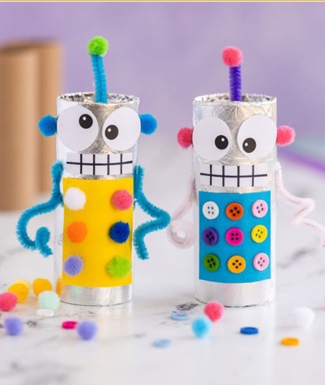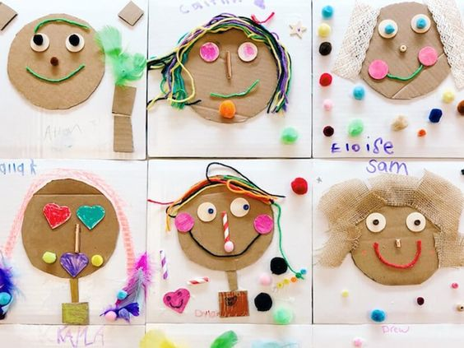
Проект My Rooms Проект Lion
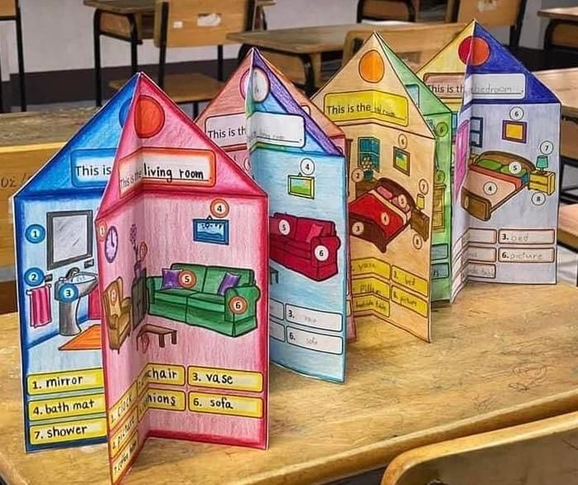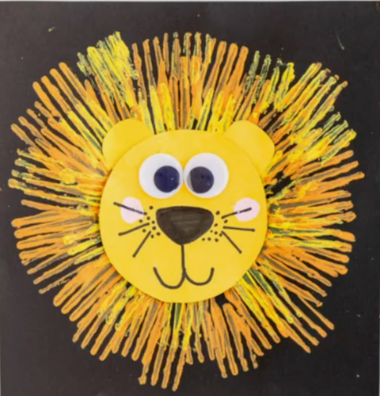

2. Промежуточная педагогическая диагностика:
Педагогическая диагностика – Kid’s Box TRB 2 стр 100-105
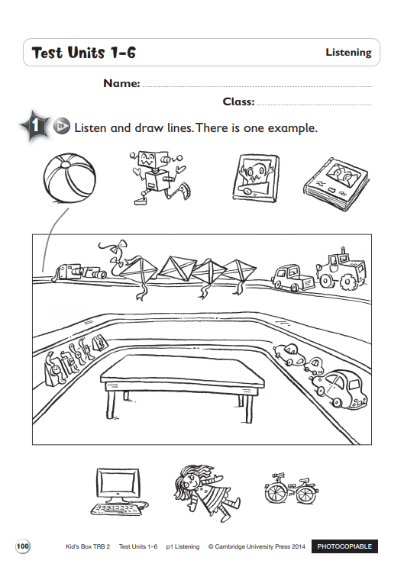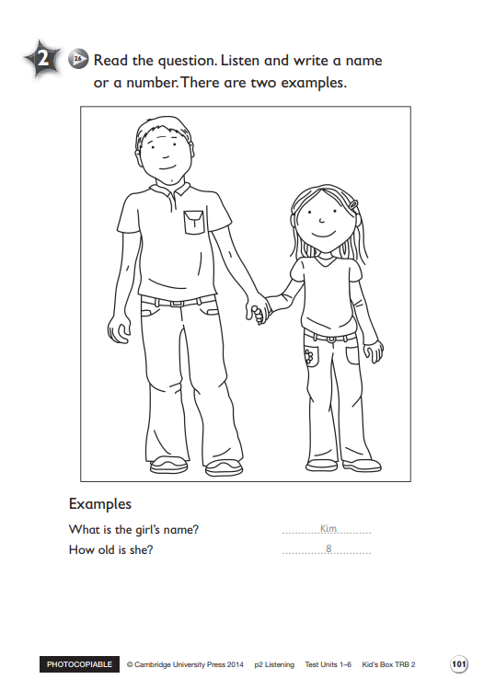
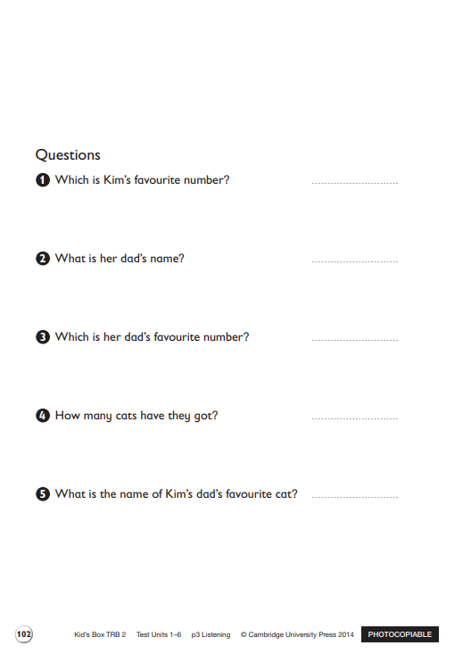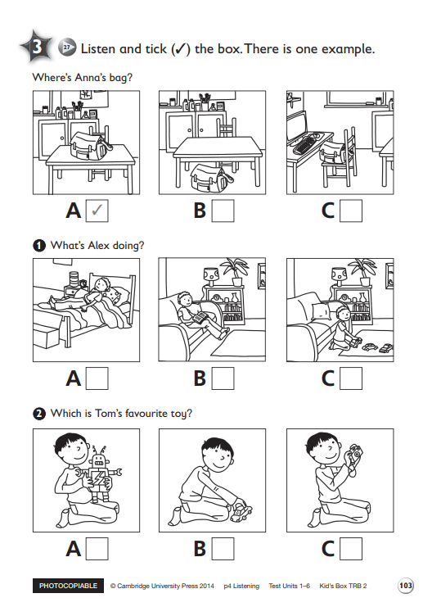
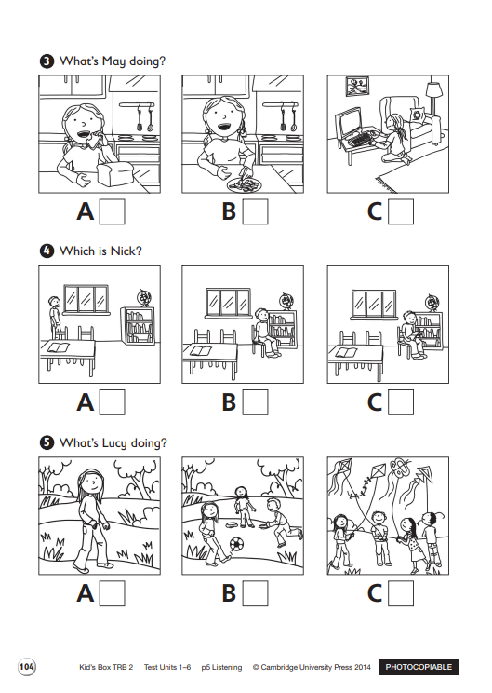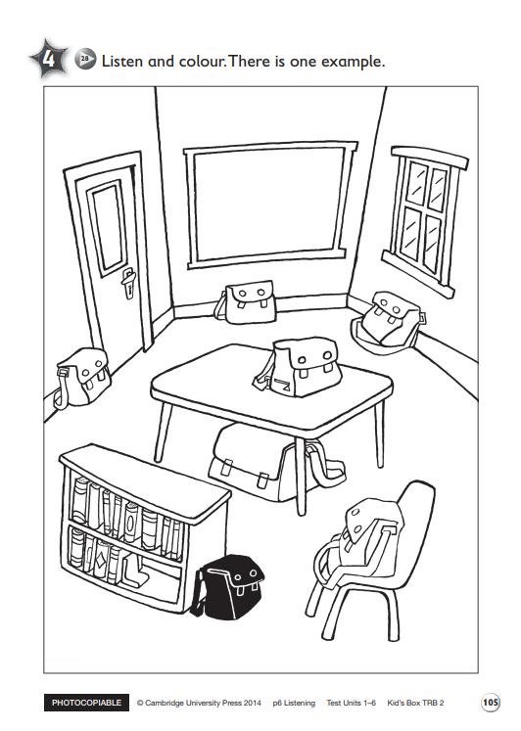
5. Итоговая аттестация по окончанию курса:
Тренировочные экзаменационные задания, опубликованные на официальном сайте, стр. 4-9, 16-22, 25-26.
